区・自治会 夏祭り等調査票 【回答〆切 6月１０日（月）】

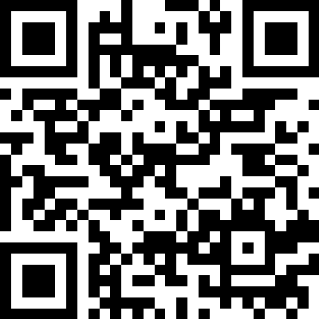
＊記入・提出のお願い
・ロゴフォーム（インターネット）から回答する場合は用紙のご記入は不要です。
・スマートフォン等で右記ＱＲコードにアクセスし回答をご記入ください。
・ロゴフォームを使用しない場合は、この用紙にご記入いただき、地域振興課または各地区センターへ提出してください。
・ＦＡＸでの提出も可能です。（地域振興課直通ＦＡＸ：04-2964-1720）
（1） 区・自治会名をご記入ください。
地区 区・自治会
（2） 令和６年度に区・自治会内で夏祭りを開催しますか。（〇をつけてください）
※商工会・神社等主催で、区・自治会が協力している夏祭りも回答の対象です。
はい ・ いいえ （いいえの場合は、（５）へ進んでください）
（３） 夏祭りの行事名・開催日時・開催場所をご記入ください。
 | （記入例） | 記入欄① | 記入欄② | 記入欄③
行事名 | 〇〇祭り
開催日 | 8月〇日（土）
（予備日） | 8月〇日（日）
開催時間 | 16時～21時
開催場所 | 〇〇広場
見込来場者数 | 100人
事業費  （自治会の予算額） | 〇〇万円

※見込来場者数・事業費（自治会の予算額）についてはおおよその数字で構いません。
分かる範囲での回答をお願いします。

（4） 夏祭りの日程を市公式ＨＰ及び各地域の地区センターだよりに掲載してよろしいでしょうか。
（〇をつけてください） ※見込来場者数・事業費等の情報は掲載いたしません。
掲載する ・ 掲載しない

（5） 夏祭りのほかに、子どもをターゲットとしたイベントの実施または開催を予定して
いる場合はご記入ください。
（例） クリスマス会、秋まつり等
★ご協力ありがとうございました★
（担当） 地域振興課 自治振興担当 ０４－２９６４－１１１１（内線2141・２１４２）

